მთავარ გვერდი - ვიზიტების კალენდარი
კლინიკის სამუშაო საათების და დღეების დაფიქსირება და დანარჩენი დროის ჩაკეტვა, ჩაწერა რომ ვერ ხდებოდეს არასამუშაო დროს
ჩაიკეტოს უკვე დაჯავშნილი დროც, იმავე დროს სხვა ჯავშნის გაკეთება რომ არ იყოს შესაძლებელი.
არ შეიძლებოდეს ჩაწერა უკვე გასულ დროს ან ძველი თარიღით.
კალენდარი დაიყოს 10 წუთიან მონაკვეთებად და დაქლიქების დროს ავტომატურად მოინიშნოს ის დრო, რაზეც მოხდა დაქლიქება.
დაემატოს ღილაკი „ვიზიტების ისტორია“ (თარიღი, ექიმი, მანიპულაცია, დიაგნოზი, კბილის ნომერი, შესრულება, გადახდილი თანხა)
შესაძლებელი იყოს ჯავშნების გაფილტვრა როგორც ექიმის, ისე თარიღის მიხედვით - 1 კვირა, 2 კვირა, 1 თვე

მთავარ გვერდზე დაემატოს ღილაკი „გაუქმებული ვიზიტები“ - გაუქმებულიც და გადატანილიც, კონკრეტული დღის (შესაძლებელი იყოს თარიღის მიხედვით გაფილტვრაც)
კალენდარში გვიჩანდეს პაციენტის სახელი და გვარი (და არა მანიპულაცია) - შესაბამისი ფერით მოინიშნება მანიპულაცია
სტატუსებს - „გადახდილი“ და „ჩატარებული“ - სხვადასხვა ფერი ჰქონდეს კალენდარზე (ორივე მწვანეა ახლა)

პაციენტის დამატება/შექმნა - მეილის ჩაწერა შესაძლებელი იყოს მხოლოდ ლათინური ასოებით, ტელეფონის ნომერი - მხოლოდ ციფრებით.
„კომპანია“ ადგილას იყოს „სამუშაო ადგილი“
თანამდებობა, ვებგვერდი და თაგები - არ არის საჭირო

პირადი ნომერი ჩაიწეროს მხოლოდ ციფრებით
დაბადების თარიღი - თუ შესაძლებელია წლის უფრო მარტივი არჩევა (?) ან იწერებოდეს ხელით
ამავე გვერდზე უნდა იყოს - პაციენტის ტელეფონის ნომერი, პირადი ნომერი, სადაზღვეო კომპანია და მომართვის წყარო
ექიმის მონიშვნისას ავტომატურად მოინიშნოს მისი ოთახის ნომერი, მაგრამ შესაძლებელი იყოს ხელით დაკორექტირებაც.

მანიპულაციის ხანგრძლივობა ავტომატურად ინიშნებოდეს და ხელით კორექტირებაც შეგვეძლოს

ადგილზე მოსული პაციენტი ისე ვერ უნდა გადადიოდეს მიმდინარეში - თუ შევსებული არ იქნება მისი პირადი მონაცემები.
Send message - ნაცვლად იყოს „დაჯავშნე“

პაციენტი თანხმობაზე სად აწერს ხელს, სად ფიქსირდება ხელმოწერა?
შესაძლებელი იყოს მომლოდინე პაციენტთა სიის შექმნა - ექიმის მიხედვთ
ამ გვერდზე სეილები და შეძენა - რისთვის გვჭირდება - მაგალითად ჯაგრისების რეალიზაციისთვის?

ვიზიტი
პაციენტის ძიებისას ჩანდეს მისი პირადი და ტელეფონის ნომერი
უკვე რეგისტრირებულ პირად ნომერზე არ შეიძლებოდეს პაციენტის ხელახალი რეგისტრაცია
დასაზუსტებელია ეს:
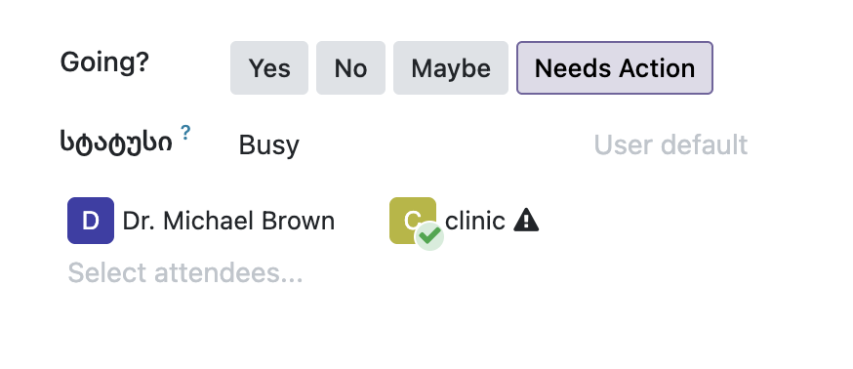
„პაციენტია“ - არ გვჭირდება

ჯავშნის შექმნა არ იყოს შესაძლებელი პაციენტის მითითების გარეშე

ისრების ნაცვლად მოქნილი ღილაკები გვჭირდება (მაგ. პაციენტის ანკეტაზე გადასასვლელად)
თუ მიმდინარე პაციენტთან დროის ხანგრძლივობა შეიცვალა - კალენდარზე უნდა ჩანდეს რომ დაკორექტირდა
ექიმის გარდა გვჭირდება ცალკე ველი - დამხმარე ექიმი ან რეზიდენტი
გადხდის „შერეულ“ მეთოდში უნდა ჩანდეს ტერმინალიც და ქეშიც
‘შემდეგ ვიზიტზე“ - ავტომატურად უნდა ჩავარდეს პაციენტი და მისი პირადი მონაცემები
„წინა ვიზიტი“ - თარიღი და პროცედურა ჩანდეს
მეილის გაგზავნა - რა იგზავნება, რა დროს?
ჯავშნის მომენტში, ივნოისის გაგზავნა, მკურნალობის გაგზავნა, ფორმა 100-ის გაგზავნა..
პაციენტების ცალკე კატეგორიაა ე.წ. „დისპანსერიზაციის“ პაციენტები, რომელებით 6 თვეში ეწერებიან კონტროლზე, ესენი (6 თვეში ჩაწერილები) სხვა ფერით ინიშნებოდეს კალენდარში „სარეზერვო“ ველში ჩავარდეს, მხოლოდ დადასტურების შემდეგ გადავიდეს მთავარ კალენდარში
2 კვირით ადრე პროგრამამ ავტომატურად გაგზავნოს ადმინსტრატორთან ან მენეჯერთან შეხსენება რო დასარეკია.
ჩაწერის რეპორტები იგზანებოდეს მენეჯერთან.

